Başvuru Şartları Neler?
- Hibe başvurusunda bulunacak işletmeler, 06.02.2023 tarihinden önce kurulmuş olmalıdır.
- İşletmeler Adana, Adıyaman, Diyarbakır, Elazığ, Gaziantep, Hatay, Kahramanmaraş, Kilis, Malatya, Osmaniye ve Şanlıurfa illerinde faaliyet gösteriyor olmalıdır.
- Hibe programına başvuru tarihi itibariyle ticari faaliyetine devam eden/edecek olan işletmelerin başvuruları değerlendirilecektir.
- Hibe programı kapsamında destek alacak işletmeler işin yapısına göre illerinde bulunan ilgili meslek kuruluşu veya meslek odasına kayıtlı olmalıdır. (Ticaret ve Sanayi Odaları, Esnaf Sanatkarlar Odaları Birliği vb.)
- Hibe programı kapsamında destek alacak işletmeler en az 1 (kendisi dâhil), en fazla 10 kayıtlı kişi çalıştırıyor olmalıdır.
- Eğer girişimci/işveren birden fazla iş yerine sahipse, sadece bir tane iş yeri için başvuruda bulunabilir.
Sektörlere Göre Minimum ve Maksimum Hibe Tutarları aşağıdaki tabloda yer almaktadır.
Hibeden faydalanabilmek için herhangi bir sektör sınırlaması olmamakla birlikte, belirli şartları taşıyan her işletme belirlenen tutarlar için hibe başvurusu yapabilecektir.
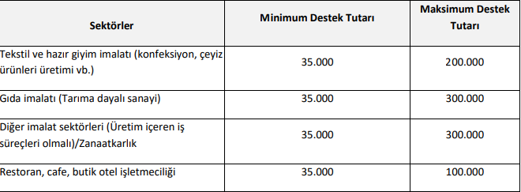
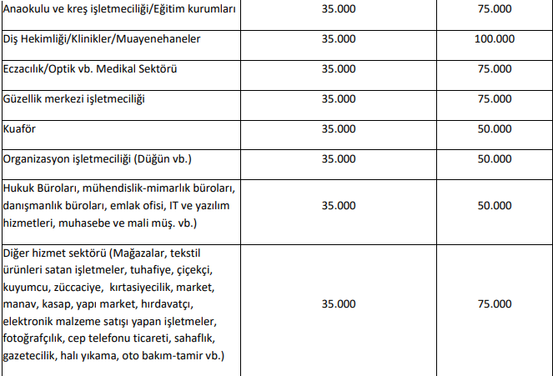
Hibe Programı kapsamında hangi alanlarda destek alınabilir?
Aşağıdaki alanlar örnek olarak verilmiştir. (Bunun gibi muhtelif Benzer faaliyetlerde önerilebilir)
- Prefabrik/konteyner iş yeri kurulumu
- İşyeri tadilatı/onarımı (İşyeri hasarsız/az hasarlı raporuna sahip işyerleri için geçerlidir.)
- IT Ekipman, yazılım ve ilgili BT lisansları alımı (Bilgisayar, Yazıcı vb.)
- Mobilya alımı (Masa, koltuk, dolap vb.)
- İşyerine özel makine/ekipman, teçhizat, alet ve malzeme alımı
- Hammaddeler, yardımcı malzemeler, bileşenler, alt montajlar vb. gibi üretim süreçlerinde kullanılmak üzere malzeme alımı
- Üretim için sarf malzemesi
Programda kimlere öncelik sağlanacaktır?
- Kadın girişimci/işverenler.
- Engelli işverenler veya engelli çalışanı olan işletmeler.
- 5 ve daha fazla çalışanı olan ve bunu SGK kayıtları ile ispatlayabilen işletmeler.
- Çalışanlarının %30 ve üzerinin kadın olduğu işletmeler ve bunu SGK kayıtları ile ispatlayabilen işletmeler.
- Mal ve hizmet üretim süreçlerinde kullanılmak üzere temin edilecek makine ve ekipman alımlarına ilişkin projeler.
- Deprem nedeniyle işverenin veya bağlı çalışanlarının uzuv kaybı yaşadığı (sağlık raporu ile 6/02/2023 tarihinden sonra mevcut durumun belgelenmesi beklenecektir) işletmeler.
- Tamamen yıkılmış veya ağır hasarlı olan işletmeler.
Başvuru için aşağıda verilen başvuru formu online olarak doldurulmalı, ayrıca aşağıda yer alan belgeler de sisteme yüklenmelidir.
- Hibe Rehberi ekinde yer alan Başvuru Sahibi Firmanın Islak İmzalı Beyanı
- (Mesleki) Faaliyet Belgesi
- Şirket adresi, şirket sahiplerinin ad soyad bilgileri ve ticari kayıt bilgisini gösteren, güncel Ticaret Sicil Gazetesi (imzalı, damgalı) (İlgili kuruluşlardan alınan Ticaret Sicil Tasdiknamesi de geçerli olacaktır.)
- Vergi Levhası
- Şahıs işletmeleri için, başvuru sahibinin kimlik kartı ve yerleşim yeri belgesi
- İş Yeri Hasar Durum Belgesi,
- Başvuru sahibinin çalışan personel sayısını ve personelin ad soyad bilgisini gösteren başvuru tarihi itibarıyla son aya ait Sosyal Güvenlik Kurumu’ndan alınan belge veya barkotlu internet çıktısı (SGK Sigortalı Hizmet Listesi)
- İşveren ve/veya çalışan engelli ise bu durumu gösteren sağlık raporu
Depremden Etkilenen Küçük İşletmelerin Desteklenmesi Hibe Programı Başvuru Rehberi;
https://www.undp.org/sites/g/files/zskgke326/files/2023-08/BO%CC%88LGESEL%20HI%CC%87BE%20PROGRAMI_Hibe_Rehberi-04-08-2023.pdf
Başvuru beyanı aşağıdaki linkten indirilecektir.
https://www.undp.org/tr/turkiye/news/depremden-etkilenen-kucuk-isletmelerin-desteklenmesi-hibe-programi-4-31-agustos-tarihleri-arasinda-basvuruya-acildi
Başvuru formu;
https://form.jotform.com/231990864215966

